18.06.2021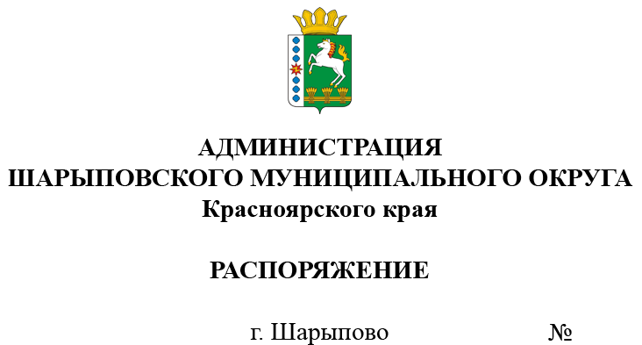312-р

О проведении аукциона
в электронной форме

В соответствии с Федеральным законом от 21.12.2001 г. № 178-ФЗ «О приватизации государственного и муниципального имущества», Постановлением Правительства Российской Федерации от 27 августа 2012 г. №860 «Об организации и проведении продажи государственного или муниципального имущества в электронной форме», Решением Шарыповского окружного Совета депутатов от 18.03.2021 №11-91р «Об утверждении Порядка принятия решений об условиях приватизации муниципального имущества», Решением Шарыповского окружного Совета депутатов от 25.02.2021 №10-88р «Об утверждении прогнозного плана (Программы) приватизации муниципального имущества Шарыповского муниципального округа на 2021-2023», отчетами об оценке рыночной стоимости от 01.04.2021 №91/21, от 01.04.2021 №89/21, от 01.04.2021 №84/21, от 01.04.2021 №85/21, от 01.04.2021 №86/21, от 01.04.2021 №87/21, от 01.04.2021 №90/21, от 01.04.2021 №88/21, руководствуясь ст. 38 Устава Шарыповского муниципального округа,
1. Отделу имущества и земельных отношений администрации Шарыповского муниципального округа (Попова Т.В.):
1.1. Провести аукцион, открытый по составу участников и открытый по форме подачи предложений о цене, по продаже имущества, находящегося в муниципальной собственности, согласно приложению к настоящему Распоряжению;
1.2. Обеспечить публикацию сообщения на официальном сайте Шарыповского муниципального округа, на официальном сайте Российской Федерации для размещения информации о проведении торгов в сети «Интернет» и в сети «Интернет» на сайте https://178fz.roseltorg.ru.
2. Контроль за исполнением Распоряжения возложить на Поддубкова М.В., заместителя главы округа по земельно-имущественным отношениям, начальника отдела сельского хозяйства.
3. Распоряжение вступает в силу со дня его подписания.

Исполняющий полномочия
главы округа А.В. Бах

Приложение
к распоряжению администрации
Шарыповского муниципального округа
от ____________ 2021 г. № ______

Перечень имущества, находящегося в муниципальной собственности, подлежащего продаже на аукционе, открытым по составу участников и открытым по форме подачи предложений о цене

№ п/п | Наименование имущества | Адрес, местонахождение | Индивидуализирующие характеристики имущества | Начальная цена, (руб)
1 | ВАЗ-21213 легковой | Красноярский край, р-н. Шарыповский, с.Шушь | ПТС 63 КЕ 098720  от 04.08.2001,  VIN ТА21213021602370, модель № двигателя 21213,6669304  цвет фиолетовый,  2001 год изготовления, гос. регистрационный знак А146МА24 | 114 800,00
2 | ГАЗ-3102 Легковой | Красноярский край, г.Шарыпово | ПТС 52 МС 655028  от 15.10.2008,  VIN Х9631020091430069, модель № двигателя  2.4L-DOHC*168800142  цвет светло-серый,  2008 год изготовления, государственный регистрационный знак Р976ВТ124 | 124 500,00
3 | ГАЗ3307 грузовой (прочие) | Красноярский край, р-н Шарыповский, п.Инголь | ПТС 24 КА 457131  от 04.04.2001,  VIN отсутствует, модель № двигателя 5110А-11001951  цвет голубой,  1992 год изготовления, государственный регистрационный знак Х482КХ24 | 70 200,00

